Tillsynsbegäran – information om höga naturvärden och fridlysta arter i avverkningsanmälan A 50775-2025 i Falköpings kommun
Denna tillsynsbegäran behandlar höga naturvärden i avverkningsanmälan A 50775-2025 i Falköpings kommun som inkom 2025-10-16 och omfattar 17,5 ha.
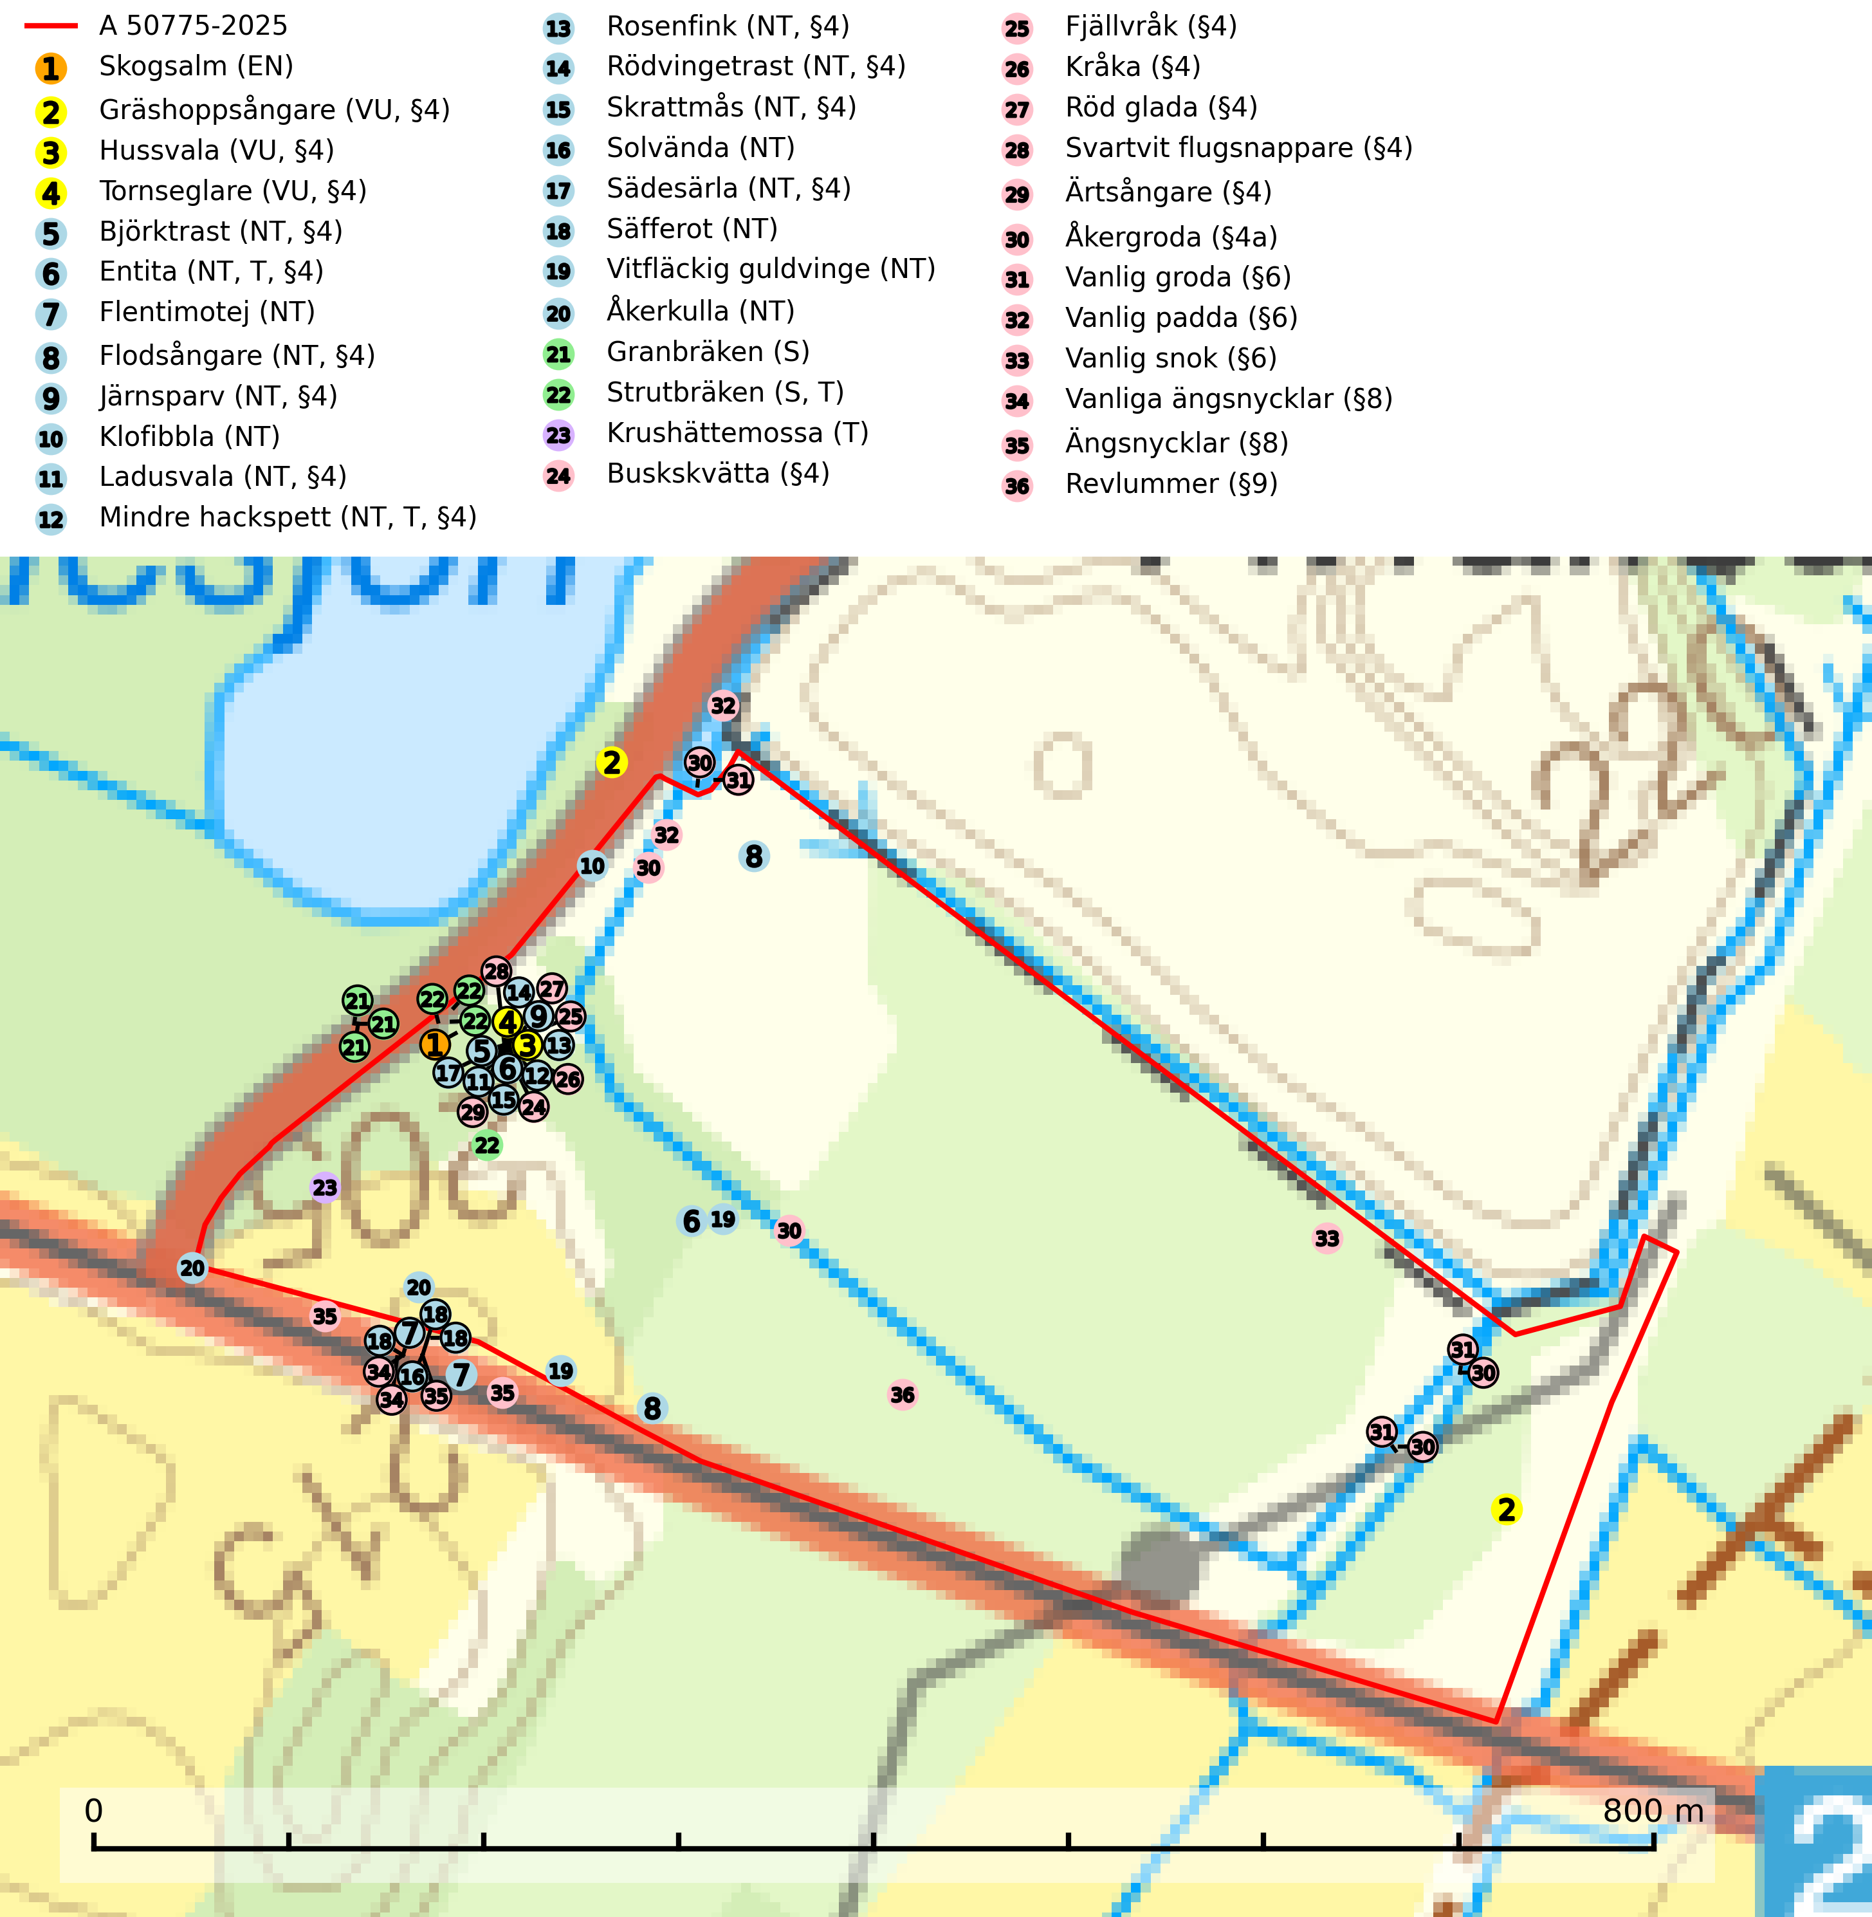
Figur 1. Fyndplatser för naturvårdsarter i och inom 25 meter från avverkningsanmälan. Markörer utan svart kant är placerade på fyndplatsen. Markörer med svart kant är placerade vid sidan av fyndplatsen har ett svart streck som visar fyndplatsens exakta position. Kartans mittpunktskoordinat är N 6446574, E 413739 i SWEREF 99 TM.
I och inom 25 meter från avverkningsanmälan finns fynd av 36 naturvårdsarter, varav 20 är rödlistade, 26 är fridlysta, 4 är typiska (T) och 2 är signalarter (S): skogsalm (EN), gräshoppsångare (VU, §4), hussvala (VU, §4), tornseglare (VU, §4), björktrast (NT, §4), entita (NT, T, §4), flentimotej (NT), flodsångare (NT, §4), järnsparv (NT, §4), klofibbla (NT), ladusvala (NT, §4), mindre hackspett (NT, T, §4), rosenfink (NT, §4), rödvingetrast (NT, §4), skrattmås (NT, §4), solvända (NT), sädesärla (NT, §4), säfferot (NT), vitfläckig guldvinge (NT), åkerkulla (NT), granbräken (S), strutbräken (S, T), krushättemossa (T), buskskvätta (§4), fjällvråk (§4), kråka (§4), röd glada (§4), svartvit flugsnappare (§4), ärtsångare (§4), åkergroda (§4a), vanlig groda (§6), vanlig padda (§6), vanlig snok (§6), vanliga ängsnycklar (§8), ängsnycklar (§8) och revlummer (§9). Se Figur 1.

Tillsynsbegäran
Vi begär härmed att Skogsstyrelsen fattar beslut enligt miljöbalken som säkerställer att skogens höga naturvärden bevaras samt att EU-lagstiftning efterlevs och att artskyddsbrott förhindras.
Vi önskar även ta del av de ställningstaganden och beslut som myndigheten meddelar till följd av aktuell avverkningsanmälan och föreningens inlaga (se 34 § förvaltningslagen).

Naturvårdsarter och fridlysta arter
Nedan följer beskrivningar av de naturvårdsarter och fridlysta arter som har sina livsmiljöer och växtplatser i den avverkningsanmälda skogen. Se även ytterligare artfakta i BILAGA 1. De påträffade naturvårdsarterna är ett tydligt kvitto på att det rör sig om en skog med höga naturvärden.
Tornseglare (VU, §4) har minskat med 40 (30–50) % under de senaste 24 åren och minskningstakten överstiger gränsvärdet för sårbar (VU). Tornseglaren är en typisk hålhäckare som numera huvudsakligen är knuten till mänsklig bebyggelse. En mindre andel av beståndet häckar i mer ursprungliga miljöer, i första hand i gamla hackspetthål (främst spillkråkehål) och andra typer av håligheter i träd, men även i klippskrevor. I de inre delarna av de två nordligaste länen (Lappland) häckar den huvudsakligen i ren skogsmiljö, framförallt i gammal gles tallskog. För de tornseglare som häckar i träd i Norrlands inland har situationen sannolikt försämrats till följd av minskad mängd hålträd och av stora arealer tät produktionsskog. När arten förekommer i sluten skog handlar det ofta om skyddsvärda skogsmiljöer med äldre tallskog av naturskogskaraktär (SLU Artdatabanken, 2026; Skogsstyrelsen, 2016).
Entita (NT, §4), rödlistad som nära hotad och prioriterad art i Skogsvårdslagen, har häckningsrevir i anmälan. Minskningstakten innevarande 10-årsperiod beräknas till 20 (10–30) % och bedöms vara nära gränsvärdet för Sårbar (VU). Entitan är ortstrogen och reviret är i genomsnitt omkring 5 hektar, ibland uppåt 20 hektar stort. Entitan är en utpräglad lövskogsfågel som föredrar flerskiktade, gärna högvuxna skogar med inslag av äldre träd och välutvecklat buskskikt. Även alkärr med videsnår hör till de miljöer som utnyttjas. Arten häckar ofta i skogar som är svagt eller inte alls påverkade av skogsbruk, ofta rör det sig om värdekärnor med höga naturvärden. Entitan missgynnas av konventionellt skogsbruk och dess ortstrohet och dåliga spridningsförmåga gör den känslig för fragmentering. Entita är typisk art för 9080 Lövsumpskog (Skogsstyrelsen, 2016, SLU Artdatabanken, 2021).
Mindre hackspett (NT, §4) är rödlistad som nära hotad, fridlyst och prioriterad art i Skogsvårdslagen. Minskningstakten har uppgått till 25 (10–40) % under de senaste 15 åren och bedöms vara nära gränsvärdet för Sårbar (VU). (A2bc). Arten har stora revir och höga krav när det gäller förekomst av lövskog på landskapsnivå. För att häcka framgångsrikt behöver ett par cirka 40 ha äldre lövdominerad skog inom ett område på upp till 200 ha. Under vintern kan födosök även ske i äldre grandominerad skog. Mindre hackspett är typisk art för 9010 Taiga, 9750 Svämlövskog, 9080 Lövsumpskog, 9030 Landhöjningsskog och 9040 Fjällbjörkskog (SLU Artdatabanken, 2021; Skogsstyrelsen, 2016).
Strutbräken är normalt en mycket bra och tydlig signalart som visar på flera olika fuktiga biotoper med rörligt markvatten som nästan alltid har höga naturvärden. Den växer på skuggiga, fuktiga, näringsrika mullmarker längs bäckdalar, åar, älvar, översilade sluttningar med högörtsgranskog och svämlövskogar med kortvarigt översvämmade sedimentplan. Växtplatserna har ytligt rörligt markvatten och konstant hög luftfuktighet. Arten är känslig för avverkning och dikning.Strutbräken är typisk art för 9050 Näringsrik granskog, 9080 Lövsumpskog, 9750 Svämlövskog, 9760 Svämädellövskog och 6430 Högörtängar (Nitare & Skogsstyrelsen, 2019; SLU Artdatabanken, 2025).
Röd glada (§4) är fridlyst enligt 4§ artskyddsförordningen och upptagen i bilaga 1 EU:s fågeldirektiv. Den häckar gärna i omväxlande landskap med mosaik av öppna marker och skogar. Tidigare studier har visat en förkärlek för att häcka nära sjöar, och häckningsframgången var också högre hos par som häckade nära vatten. Boet läggs i träd, ofta högt och vanligen nära skogsbryn. Missgynnas av skogliga åtgärder som lämnar boet allt för exponerat, främst genom för smala skyddszoner och för omfattande gallring. Lämna en skyddszon kring boplatser vid avverkning eller andra skogliga åtgärder. Bredden på skyddszonen beror på platsen, men som tumregel ska den ska vara så bred att boplatsen inte är väsentligt mer exponerad för insyn än tidigare. Spara samtliga träd med större risbon, även sådana där boet ser obebott ut. Avstå att avverka äldre lövdominerade bestånd, främst i anslutning till öppen jordbruksmark (SLU Artdatabanken, 2024; Skogsstyrelsen, 2016).

EU:s fågeldirektiv
Europeiska unionens medlemsländer är skyldiga att agera i enlighet med EU:s fågeldirektiv där det uttryckligen står att direktivet gäller för fåglar samt för deras ägg, bon och livsmiljöer (artikel 1). Vidare att de åtgärder som vidtas inte får leda till en försämring av den nuvarande situationen beträffande bevarandet av de fågelarter som avses i artikel 1 (artikel 13). Fågeldirektivet är styrande för tillsynsansvariga myndigheters ärendehantering, ställningstaganden och beslutsfattande.

BILAGA 1 – Fridlysta arter

Entita – ekologi samt krav på livsmiljön
Entita (NT, §4) är rödlistad som nära hotad, fridlyst och prioriterad art enligt Skogsvårdslagen. Den omfattas av EU:s fågeldirektiv och är typisk art för 9080 Lövsumpskog. Minskningstakten har uppgått till 20 (10–30) % under de senaste 10 åren och bedöms vara nära gränsvärdet för Sårbar (VU). (A2b) (SLU Artdatabanken, 2021).
Entitan är en utpräglad lövskogsfågel som påträffas i ädellövskogar, strandskogar, ekhagar, igenväxande hagmarker, lövdungar, parker och trädgårdar. Den föredrar flerskiktade, gärna högvuxna skogar med inslag av äldre träd och med ett välutvecklat buskskikt. Ek- och hasseldominerade skogar och dungar, samt alkärr med videsnår, hör till de miljöer som ofta utnyttjas. I sydligaste Sverige är bokskog en viktig miljö (Skogsstyrelsen, 2016).
Reviren är relativt stora för en småfågel, i genomsnitt omkring 5 hektar men de kan vara upp till 20 hektar. Entitan är en utpräglad stannfågel och rör sig inte långt från kläckningsplatsen; ungfåglarna sprider sig sällan mer än 5 km från födelseplatsen och etablerade fåglar lämnar därefter inte sitt revir (Skogsstyrelsen, 2016). Det häckande paret försvarar sitt revir året runt. De tillåter dock en grupp av ungfåglar att etablera sig inom deras revir och så bildas en vinterflock, vilket sker redan i juni månad. Även under kalla vintrar stannar entitan kvar inom sitt revir. Hittar man entitor vid sitt foderbord beror det på att fågelmatningen ligger inom ett entiterevir (SLU Artdatabanken, 2021). Arten är känslig för fragmentering och har svårt att etablera sig i isolerade skogsområden. Entitan är hålhäckare, men kan inte själv hacka fram sitt hål utan är beroende av miljöer som erbjuder naturliga hål (Skogsstyrelsen, 2016).
Arten häckar ofta i skogar som är svagt eller inte alls påverkade av skogsbruk. Särskilt i Svealand ofta i skogar som har höga naturvärden och utgör skogliga värdekärnor. Entitan missgynnas av konventionellt skogsbruk genom minskad förekomst av risiga, flerskiktade skogar liksom av avverkning av lövträdsrika kantzoner. Entitans ortstrohet och dåliga spridningsförmåga gör den känslig för fragmentering (Skogsstyrelsen, 2016).

Referenser – entita
Skogsstyrelsen, 2016. Vägledning för hänsyn till entita. https://www.skogsstyrelsen.se/globalassets/lag-och-tillsyn/artskydd/vagledningar-for-hansyn-till-faglar/entita-vagledning-hansyn2.pdf
SLU Artdatabanken, 2021. Artfaktablad. Naturvård – artfakta. SLU Artdatabanken, Uppsala

Mindre hackspett – ekologi samt krav på livsmiljön
Mindre hackspett (NT) är rödlistad som nära hotad, fridlyst och prioriterad art i Skogsvårdslagen. Den är typisk art för 9010 Taiga, 9750 Svämlövskog, 9080 Lövsumpskog, 9030 Landhöjningsskog och 9040 Fjällbjörkskog. Minskningstakten har uppgått till 25 (10–40) % under de senaste 15 åren och bedöms vara nära gränsvärdet för Sårbar (VU). (A2bc). (SLU Artdatabanken 2021).
Den mindre hackspetten lever i löv- och blandskog med förekomst av äldre lövträd, gärna ädellövträd i södra Sverige. Norrut förekommer arten i gamla löv- och blandskogar med al, björk och asp. Ett mycket glest bestånd förekommer i fjällbjörkskogen. Under vintern kan födosök ske även i äldre grandominerad skog, troligen för att den ger bättre skydd mot rovdjur och rovfåglar än ren lövskog. (SLU Artdatabanken, 2021).
Arten har stora revir och höga krav när det gäller förekomst av lövskog på landskapsnivå. För att häcka framgångsrikt behöver ett par cirka 40 ha äldre lövdominerad skog inom ett område på upp till 200 ha. Under vintern utsträcks födosöket till ett större område på flera hundra hektar, men varje individ återvänder till samma natthål kväll efter kväll. Arten häckar i murkna lövträdsstammar eller stubbar (oftast klibbal eller björk), vanligen 3–7 meter över marken. Ett nytt bohål hackas ut varje vår (Skogsstyrelsen, 2016 & SLU Artdatabanken, 2021).
Den mindre hackspetten missgynnas av gallring i löv- och blandskogar, om lövträd tas bort. Vidare så missgynnas arten starkt genom avverkning av äldre lövträd, dränering och avverkning av al- och björkkärr, röjning eller gallring av täta strandskogar, alkärr samt borttagande av murkna träd och grenar. Nedhuggning av äldre hagmarksbjörkar och alar är också negativt. Arten hotas dessutom av biobränsleuttag i gamla inägomarker och andra lövskogar (Skogsstyrelsen, 2016 & SLU Artdatabanken, 2021).

Referenser – mindre hackspett
Skogsstyrelsen, 2016. Vägledning för hänsyn till mindre hackspett. https://www.skogsstyrelsen.se/globalassets/lag-och-tillsyn/artskydd/vagledningar-for-hansyn-till-faglar/mindre-hackspett-vagledning-hansyn2.pdf
SLU Artdatabanken, 2021. Artfaktablad. Naturvård – artfakta. SLU Artdatabanken, Uppsala

